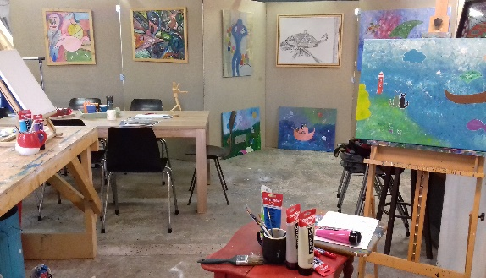
Léonne Zuurbier Paintings
Schilderworkshops
Op uw bedrijf/locatie of in mijn atelier
lggzuurbier@gmail.com

Ik geef schilderworkshops waarbij ik met diverse materialen werk, er verschillende mogelijkheden

Samen een schilderij maken:
Dat kan met een collega, vriend, kind of kleinkind etc
Samen gezellig schilderen op een groot doek (60x80cm)
Met z’n tweetjes zoeken de deelnemers een onderwerp en gaan daarna samen aan de slag om de achtergrond te schilderen.

Er wordt gebruik gemaakt van verschillende penselen en sponzen en er wordt geleerd hoe je kleuren mengt.
Aan het eind van de rit hebben de deelnemers samen een prachtig schilderij gemaakt.

De workshop duurt ca. 2 uur en kost 40 euro per stel. (incl. materialen)

Buiten schilderen in het gras:
In het weiland liggend of zittend worden luchten, gras & aarde op het doek weergegeven.
Dit gebeurt door middel van de in acryl gedoopte lappen/sokken op het schilderdoek te ‘slaan’.

Er worden dus geen penselen en kwasten gebruikt, alles is met de hand wat een aparte beleving is.

De workshop duurt ca. 1,5 uur en kost 15 euro per persoon (incl. materialen)

Schilderij maken met uitwisseling van het gemaakte kunstwerk:

De deelnemers worden ingedeeld in groepjes van 2. Ze trekken een kaartje met een bepaald gevoel of uitdrukking erop. De deelnemers gaan een schilderij voor elkaar maken en verwerken zowel het kaartje als de (karakter)eigenschappen van de andere deelnemer in het werk.
Na afloop schenken ze het werk aan de ander, dit kan gezellige en verrassende reacties teweeg brengen.

De workshop duurt ca. 2 uur en kost 20 euro per persoon (incl. materialen)

Wilt u een vrijblijvende offerte? Mail mij dan : lggzuurbier@gmail.com

www.leonnezuurbierpaintings.nl

